Projet : AGC |  | Emetteur | APPLICATION  (Entités, Appareils ou séries de matériels) | N° de Document  10-5240 189
Numéro d’affaire :
AGC

SPECIFICATION DE PROGRAMMATION DES LOGICIELS

 |  |  |  |  | Date | Nom |  | 
 |  |  |  | Rédacteur | 17/06/03 | O.GALLAIS
 |  |  |  | Vérificateur
0 | VIBRACHOC / création |  |  | Approb. qual.
Modifications constructeur |  |  |  |  |  |  |  | N° VIBRACHOC :
NOM DU DOCUMENT
AFFICHEUR FRONTAL
 |  |  | Remplace : |  |  |  |  |  | Nbr. de Pages
 |  |  | Nom doc. (fichier Word) |  |  |  |  |  | Nbr. de Pages
Modifications |  |  | 0000.doc

BOMBARDIER  Tansport  Place des Ateliers BP1 59154 Crespin  TEL : O3-27-23-53-00 |  | MISES À JOUR  TYSNCF DU DOCUMENT |  |  | AGC
INDICE | RÉSUMÉ DES MODIFICATIONS |  |  | NOM | VISA | DATE
0 | Première diffusion |  | Rédigé
 |  |  | Vérifié
 |  |  | Approuvé
 |  |  | Bombardier
 |  |  | Rédigé
 |  |  | Vérifié
 |  |  | Approuvé
 |  |  | Bombardier
 |  |  | Rédigé
 |  |  | Vérifié
 |  |  | Approuvé
 |  |  | Bombardier

LISTE DE DIFFUSION

Service | Nom | Nombres d’exemplaires

Sommaire

1. OBjet du document 5
2. DESCRIPTION GENERALE 5
3. DOCUMENTS APPLICABLES 5
4. GLOSSAIRE 5
4.1 Acronymes VIBRACHOC 6
4.2 Acronymes Standards 6
5. GENERALITES 7
5.1 Logiciel Neuron Chip : 7
5.1.1 Afficheur FD : 7
5.1.2 Afficheur ELD : 7
5.1.3 Afficheur ID : 7
5.2 Logiciel loader : 7
5.3 Logiciel Applicatif : 7
5.3.1 Applicatif ID_ELD 8
5.3.2 Applicatif FD 8
6. CARACTERISTIQUES DES EEPROMS 8
7. Procédures de compilation des fichiers : 8
7.1 Logiciel Applicatif ID_ELD et FD : 8
7.2 Logiciel Neuron Chip : 10
7.3 Logiciel downloader 12
8. Création du fichier de reprogrammation de l’applicatif 12
9. Procédure de reprogrammation de la EEPROM 13
9.1 Logiciel Neuron Chip (ID, ELD, FD) 13
9.2 Logiciel Downloader : 14
9.3 Logiciel Applicatif 19
10. Procédure de contrôle de la version logiciel 21
10.1 Logiciel Applicatif et Downloader 21
10.2 Logiciel Neuron Chip 21

OBjet du document
Ce document décrit les outils de développement et de programmation , les procédures de reprogrammation des logiciels pour les afficheurs des trains AGC.

DESCRIPTION GENERALE
Les afficheurs font partie du système d’information voyageur et sont de trois types :
afficheur frontal (FD)
afficheur intérieur (ID)
afficheur extérieur latéral (ELD)

Ils sont installés dans chaque motrice (1 FD, 2 IDs, 2 ELDs) et chaque remorque (2 IDs et 2 ELDs). On distingue l’afficheur latéral droit du gauche et l’afficheur intérieur 1 du 2.
Ces afficheurs sont reliés à un ordinateur de bord (VC) par un réseau véhicule de type LON.
Il y a en tout 6 logiciels pour gérer les trois types d’afficheurs :
Trois logiciels NEURON CHIP implantés chacun dans le composant Neuron chip 3150 pour configurer le noeud LON. Il y a un logiciel par type d’afficheur.
Le logiciel applicatif ID/ELD pour gérer l’affichage des afficheurs intérieurs et latéraux, il est implanté dans la mémoire Flash programme externe du microcontrôleur 8051.
Le logiciel applicatif FD pour gérer l’affichage des afficheur frontaux, il est implanté dans la mémoire Flash programme externe du microcontrôleur 8051.
Le logiciel de reprogrammation (loader) qui permet de reprogrammer le logiciel applicatif via le réseau LON, il est implanté dans la mémoire flash programme interne du microcontrôleur 8051, ce logiciel est commun à tous les afficheurs.

La gestion logicielle des afficheurs permet :
de recevoir du VC des messages d’affichage, de les traiter et d’afficher le(s) texte(s) correspondant, avec les effets d’affichage souhaités.
de recevoir du VC des messages de commande et de changement de paramètres.
d’envoyer au VC des messages renseignant sur l’état de l’afficheur, self-test, indicateur d’activité...
de charger via le réseau LON un nouveau logiciel applicatif.
de moduler l’intensité lumineuse de l’affichage en fonction de la lumière ambiante.

DOCUMENTS APPLICABLES
- Documents VIBRACHOC

0695-043 CONFIG_LOGICIELS : Document de configuration logiciel.

GLOSSAIRE

Acronymes VIBRACHOC

Acronymes Standards
FD : Front Display
ID : Interior Display
ELD : External Lateral Display
VC : Vehicule Computeur
LON : Local Operating Network.
NV : Network Variable
NVM : Non Volatile Memory

GENERALITES

Logiciel Neuron Chip :
Le logiciel du Neuron chip est chargé dans une mèmoire FLASH (cf §6) soudée sur une carte électronique, il est différent pour chaque type d’afficheur :

- Référence carte : C0695P510 pour l’afficheur FD
C0696P510 pour l’afficheur ID
C0697P510 pour l’afficheur ELD

Afficheur FD :
- Repère nomenclature : MN1
- Marquage EEPROM : aucun
- Référence et indice logiciel : C0695SLW100 indice A2

Afficheur ELD :
- Repère nomenclature : MN1
- Marquage EEPROM : aucun
- Référence et indice logiciel : C0696SLW100 indice A2

Afficheur ID :
- Repère nomenclature : MN1
- Marquage EEPROM : aucun
- Référence et indice logiciel : C0697SLW100 indice A2

Logiciel loader :
Le logiciel loader est chargé sur la mémoire interne du microcontrôleur µC89C51 soudée sur une carte électronique, il est commun aux trois afficheurs.
- Repère nomenclature : MN20
- Marquage EEPROM : aucun
- Référence et indice logiciel : C0695-7SLD100 indice A0

Logiciel Applicatif :
Le logiciel est chargé dans une EEPROM (cf §6) soudée sur une carte électronique, Il est commun pour les afficheurs ID et ELD, unique pour l’afficheur FD.

Applicatif ID_ELD
- Repère nomenclature : MN12
- Marquage EEPROM : aucun
- Référence et indice logiciel : C0696-7SAP100 indice A2

Applicatif FD
- Repère nomenclature : MN12
- Marquage EEPROM : aucun
- Référence et indice logiciel : C0695SAP100 indice A2

CARACTERISTIQUES DES EEPROMS
mémoire « Flash » ref. AT29C010A fabriquée par ATMEL.
- Type de boîtier : 32 – pin PLCC.
- Cycles écriture / effacement : 10000 minimum.
- Temps d’accès : 70 ns minimum.
- Tension d’alimentation : 5V^{± 10 %}
- consommation typique : 50 ma.

La mémoire « Flash » ref . AM29F010B fabriquée par AMD est compatible avec le logiciel de reprogrammation situé en mémoire interne du µC 89C51. Elle pourra être utilisée pour remplacer la mémoire AT29C010A

Procédures de compilation des fichiers :

Logiciel Applicatif ID_ELD et FD :
Ouvrir le projet sous la racine \soft_afficheurs_ID_&_ELD\sources\verx.x\ID_ELDversx_x.Uv2 pour le logiciel applicatif ID_ELD et \Soft_afficheurs_FD\sources\verx.x\FD_versx_x.Uv2 pour le logiciel applicatif FD avec le compilateur KEIL (µvision 2).

Vérifier que les options de compilations sont les suivantes :

Seules les options nécessitant une modification par rapport à la configuration d’origine seront décrites dans ce document.

Device : T89C51RD2

Target
Xtal : 16 Mhz
Memory Model : Small
Code Rom Size : Large.
Operating System : None
Use On chip ROM : non
Use Multiple DPTR : non
Use On Chip Xram : oui

Off-chip Xdata memory : ram start 0x4000
ram size 0x4000
OutPut
Create Hex File : oui.

Journaux des fichiers de l’application :

Nom du fichier | Type | Description
MAIN.c | source | Fonction principale
INIT.c | source | initialisation des variables et des registres du 8051 et des périphériques
IT.c | source | interruptions
COM.c | source | procédures de gestion de la communication entre le NEURON chip et le 8051
TEST.c | source | autotests
ANALYSE.c | source | procédures d'analyse des trames et de traitement du buffer d'affichage
POLICE.c | source | tables contenant les matrices de LED correspondant à la police de caractères affichables
AFFICHE.c | source | procédures de gestion de l'affichage
VARGL0B.c | source | contient les déclarations de toutes les variables globales
TRAITMT.c | source | procédures de traitements généraux
Type.h | Include | définition des types de données
Param.h | Include | définition des paramètres
Data.h | Include | déclaration des variables globales en "extern"
89c51rd2.h | include | Redéfinition des registres SFR du microcontrôleur 89C51.

Lancer la compilation : menu Projet \ Build Target.

Les fichiers .OBJ et .LST ainsi que le fichier exécutable au format intel hex (.HEX) sont crées sous la racine du projet.

Logiciel Neuron Chip :
Ouvrir le projet sous la racine \LON\Fichiers Logiciels\ VERSION XX\AfficheurAGC.NbPrj avec le compilateur Node Builder.
Tous les logiciels que se soit pour l’ID,l’EDD ou le FD sont contenus dans le même projet.

Vérifier que les options de compilations sont les suivantes :

Seules les options nécessitant une modification par rapport à la configuration d’origine seront décrites dans ce document.

Pour chaque device templates / Setting :

- Release Hardware Templates : FT 3150 64K Flash 10Mhz.

- Release developpement Templates : Nones.

Pour chaque Release / Setting :
- Use debug kernel : non
- Generate assembly listing : oui
- Relaxed casting : oui
- Generating map file : oui

Pour chaque FT 3150 64k Flash 10Mhz / Setting :
- Hardware / Platform : Custom
- Hardware / Transceiver type : TP/TF-10
- Hardware / Neuron chip model : FT 3150
- Hardware / Clock speed : 10 Mhz
- Harware / System image version : <default>
- Off-chip memory / ROM : start = 0x0000
stop = 0x0000
- Off-chip memory / Non-volatile : start = 0x0000
stop = 0x7FFF
- Off-chip memory / RAM : start = 0x8000
stop = 0xDFFF
- Off-chip memory / IO : start = 0xE000
stop = 0xE777

Journaux des fichiers de l’application :

ID :

Nom du fichier | Type | définition
AfficheurEDD.nc | sources | Fichier neuron c définissant les événements de l'afficheur EDD
PARAM_EDD.h | Include | Definition des différents constantes du programme
SELF_INST_EDD.h | include | Auto - installation du noeud lonworks sur le réseau
STRUCTURE_EDD.h | Include | Définition des structures pour l'afficheur EDD.
FONCTION_DISPLAY.h | Include | Fonctions communes aux trois afficheurs
PRAGMA.h | Include | Options de compilations communes aux trois afficheurs
VAR_GLOBALE.h | Include | Déclarations des variables globales

ELD :

Nom du fichier | Type | définition
AfficheurEDD.nc | sources | Fichier neuron c définissant les événements de l'afficheur EDD
PARAM_EDD.h | Include | Definition des différents constantes du programme
SELF_INST_EDD.h | include | Auto - installation du noeud lonworks sur le réseau
STRUCTURE_EDD.h | Include | Définition des structures pour l'afficheur EDD.
FONCTION_DISPLAY.h | Include | Fonctions communes aux trois afficheurs
PRAGMA.h | Include | Options de compilations communes aux trois afficheurs
VAR_GLOBALE.h | Include | Déclarations des variables globales

FD :

Nom du fichier | Type | définition
AfficheurEDD.nc | sources | Fichier neuron c définissant les événements de l'afficheur EDD
PARAM_EDD.h | Include | Definition des différents constantes du programme
SELF_INST_EDD.h | include | Auto - installation du noeud lonworks sur le réseau
STRUCTURE_EDD.h | Include | Définition des structures pour l'afficheur EDD.
FONCTION_DISPLAY.h | Include | Fonctions communes aux trois afficheurs
PRAGMA.h | Include | Options de compilations communes aux trois afficheurs
VAR_GLOBALE.h | Include | Déclarations des variables globales

Lancer la compilation : Project / Build All.

Les fichiers NEI, APB, XIF sont crées dans le répertoire racine de l’application.

Logiciel downloader

Création du fichier de reprogrammation de l’applicatif
- Création du fichier .hex avec le compilateur Keil.(cf §7)
- Ouvrir le fichier avec le logiciel labtool (ou équivalent, programmateur d’eeprom). En choisissant 0x00 comme valeur de case mémoire non utilisée.
- Placer le CheckSum fournit par labtool à l’adresse 0x3ffe –0x3fff.
- Enregistrer le fichier au format Intel Hex en prenant une taille de buffer égale à 4000.

Procédure de reprogrammation de la EEPROM

Logiciel Neuron Chip (ID, ELD, FD)
Pour chaque afficheur lors de la programmation des mémoires Flash, le logiciel du Neuron Chip sera placé dans toutes les mémoires.

- Mettre sous tension le PC et le programmateur LABTOOL.
- Lancer le logiciel LABTOOL C:\ Programs Files \ AEC\ WLT48\ LT48WDR.exe
- Placer le composant dans le support.

Etape 1 : Sélectionner le type de mémoire à reprogrammer
- Cliquer sur le bouton SELECT.
- Sélectionner la mémoire Atmel AT29C010A.

Etape 2 : Sélection du fichier source
- Cliquer sur le bouton LOAD.
- Sélectionner le fichier approprié pour chaque afficheur :
Dans le répertoire de stockage du projet AGC sélectionner le fichier :
Pour les afficheurs :
FD :\LON\Fichiers logiciel\VERSIONxx\ AfficheurFd\Release \AfficheurFD_Ax.NEI
ID : \LON\Fichiers logiciel\VERSIONxx\ AfficheurID\Release \AfficheurID_Ax.NEI
ELD : \LON\Fichiers logiciel\VERSIONxx\ AfficheurEDD \
Release\AfficheurELD_Ax.NEI

Etape 3: Lancement de la reprogrammation
- Cliquer sur le bouton PROG. Puis valider.

- Vérifier en fin de programmation que le programmateur indique « complete programming »
- Retirer le composant du support.

Logiciel Neuron Chip (ID, ELD, FD) à travers le réseau LonWorks
- Mettre sous tension le PC et l’afficheur à reprogrammer.
- Connecter l’afficheur à la carte LonWorks du PC.
- Lancer le logiciel LonMaker Démarrer\ Programmes\LonMaker for Windows.

Etape n°1 :
La première étape consiste à récupérer le NID (numero d’identification du Neuron Chip) fournit par le logiciel banc de test ou par le rapport (PV) du test série. Ce numéro est un chiffre de 6 octets (ex : 04 58 95 56 00 00 ).

Etape n° 2:

La seconde étape est l’ouverture ou la création du réseau lonwork contenant les afficheurs AGC avec le logiciel LonMakers.
  - Cliquer sur Open Network en choisissant comme " Drawing Directory Reseau AGC " ReseauAGC

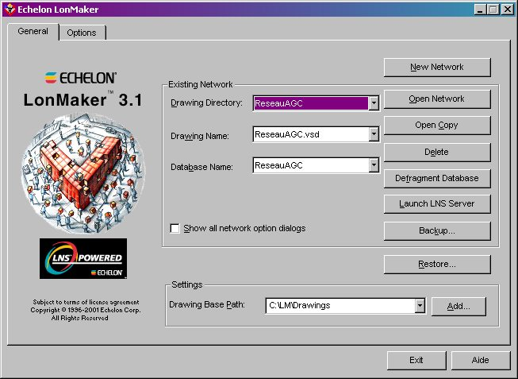

- Cliquer sur le bouton Enable Macros afin d’autoriser l’utilisation des macros sous Visio.

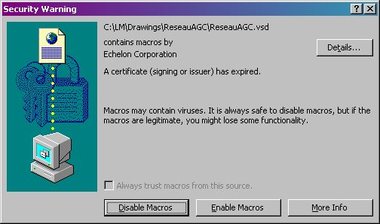

- Sélectionner la boite "Device" dans la boite à outil située sur la gauche et le faire glisser sur la zone de travail

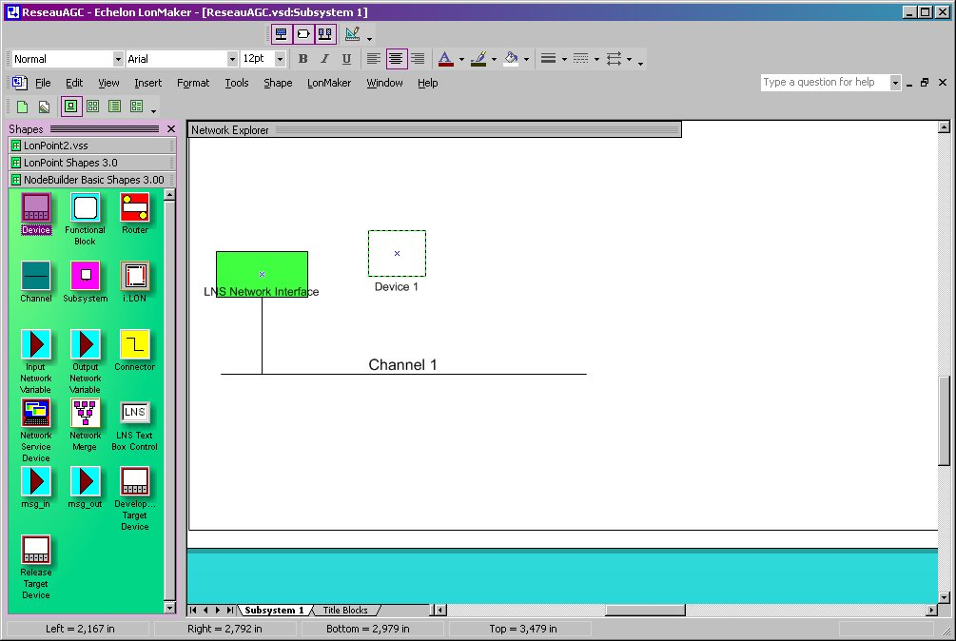
- Cocher la case "Commission Device" puis cliquer sur Next.

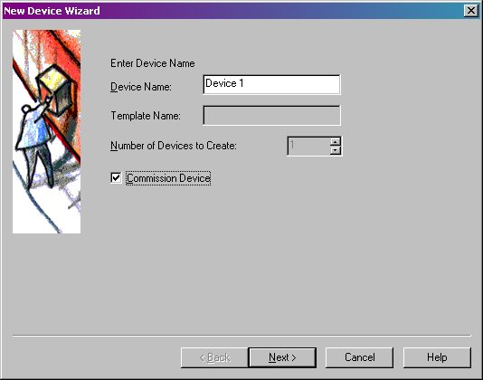

- Sélectionner dans la liste "Name" l’afficheur à reprogrammer AfficheurEDD,AfficheurIDD ou AfficheurFd.
Puis cliquer sur Next.

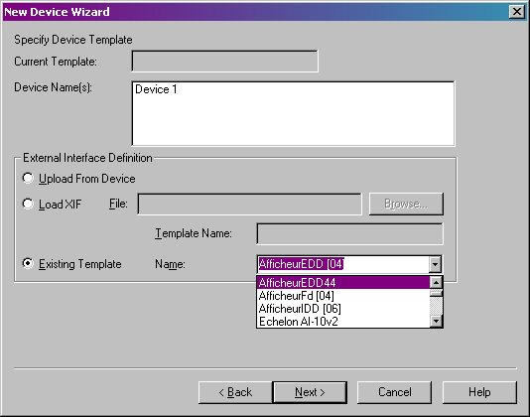

- Aucun changement n’est nécessaire dans cette étape,
cliquer sur Next.

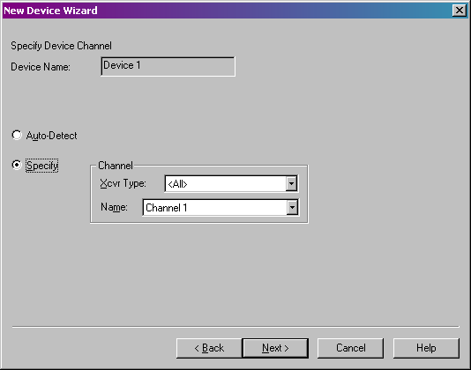

- Aucun changement n’est nécessaire dans cette étape,
cliquer sur Next.

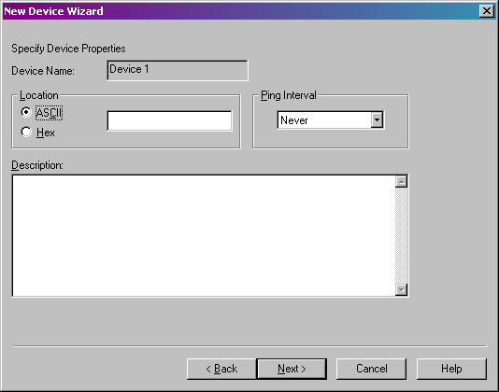

- Saisir le numéro ID du Neuron Chip : ce numéro doit être saisi en valeur hexadécimale, puis cliquer sur Next.

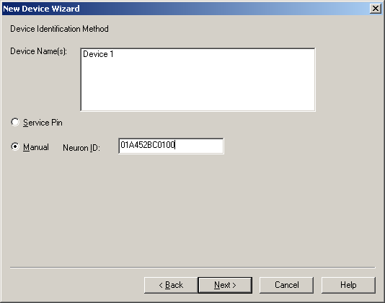

- Cocher la case « Load application image », puis cliquer sur Next.

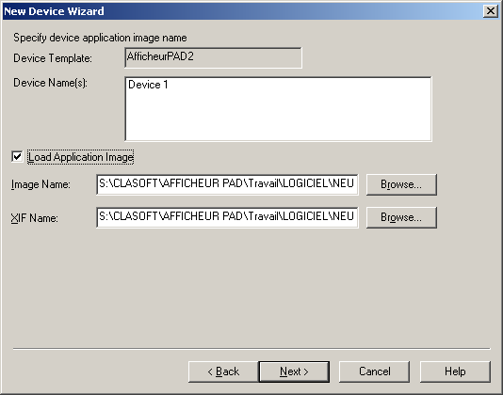

- Aucun changement n’est nécessaire, cliquer sur Finish.

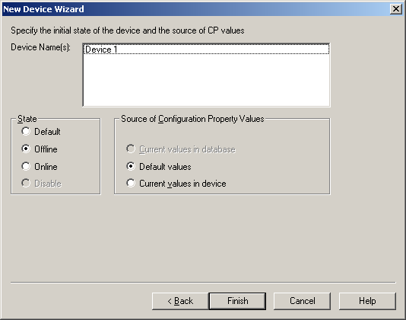

- Le logiciel LonMaker va procéder au chargement du Neuron Chip. Cette étape peut prendre plusieurs dizaines de secondes.

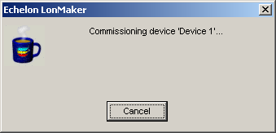

- La procédure de rechargement du Neuron Chip est terminée. La boite « device » doit être de couleur verte.( cela signifie que la reprogrammation c’est déroulée correctement.)

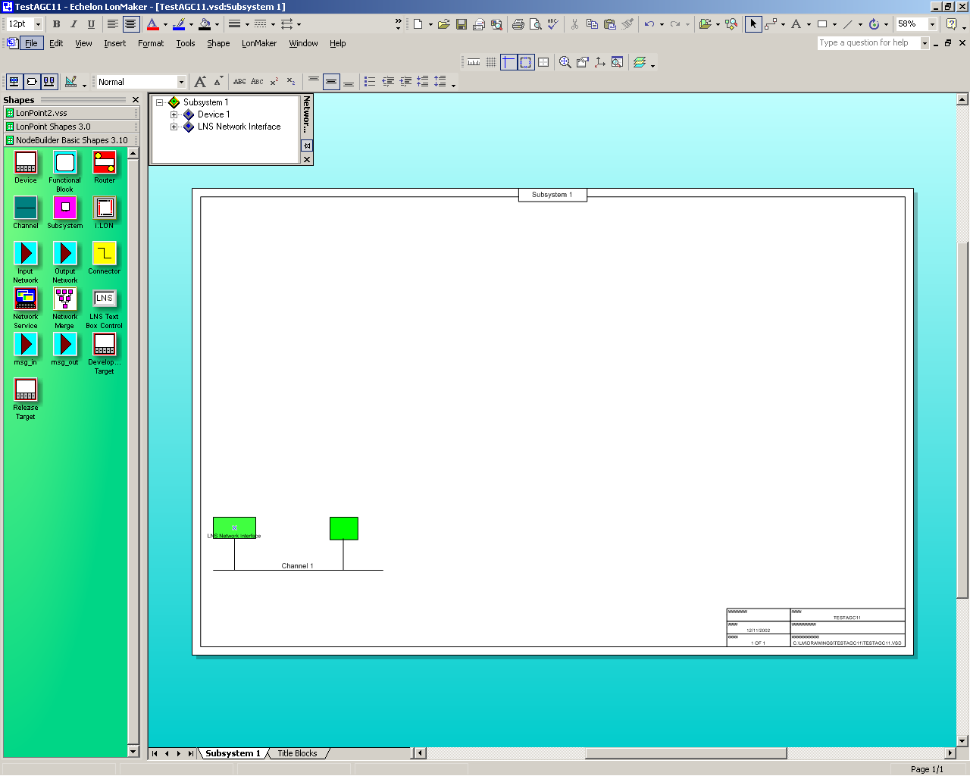

Pour effectuer une autre reprogrammation sur le même ou bien sur un équipement différent. Il faut en premier lieu supprimer celui créé précédemment : cliquer droit après avoir sélectionné la boite et effectuer l’opération « Delete».
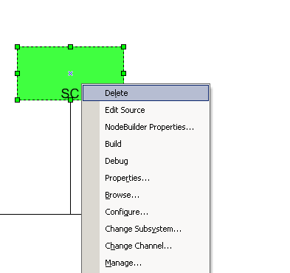

Logiciel Downloader :
- Mettre sous tension le PC et le programmateur LABTOOL.
- Lancer le logiciel LABTOOL C:\ Programs Files \ AEC\ WLT48\ LT48WDR.exe
- Placer le composant dans le support.

Etape 1 : Sélectionner le type de composant à reprogrammer
- Cliquer sur le bouton SELECT.
- Sélectionner le microcontrôleur Atmel T89C51RD2 *44Q.

Etape 2 : Sélection du fichier source
- Cliquer sur le bouton LOAD.
- Sélectionner le fichier approprié pour chaque afficheur :
Dans le répertoire de stockage du projet AGC sélectionner le fichier :
Pour les afficheurs :
FD, ID, ELD : \Bureau\Afficheur AGC\mn5968\Loader_1.hex

Etape 3: Lancement de la reprogrammation
- Cliquer sur le bouton PROG. Puis valider.

- Vérifier en fin de programmation que le programmateur indique « complete programming »
- Retirer le composant du support.

Logiciel Applicatif
La reprogrammation du logiciel applicatif se fait à travers le réseau LonWorks.

- Mettre sous tension l’afficheur.
- Connecter l‘afficheur au connecteur LON du PC de Reprogrammation..
- Lanncer le logiciel de reprogrammation Menu Demarrer\Programmes\ProjetAGC\Downloader.exe

Etape 1 : Choisir l’afficheur à reprogrammer.

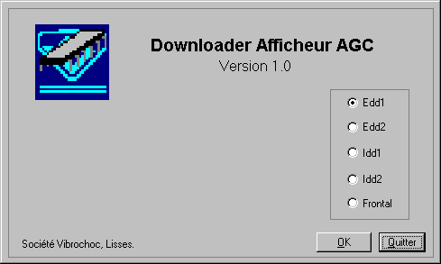

Etape 2 : Sélection du logiciel applicatif.

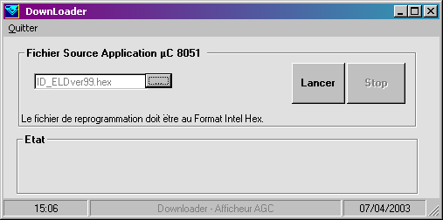

Sélection du fichier Source.

Dans le répertoire de stockage du projet AGC sélectionner les fichiers suivant :

Pour ID,ELD : \Applicatif \Fichiers logiciel\ sofr_afficheur_ID_&ELD\ sources\ verx.x\ fichier_loader\ED_ELDverx.x.hex
Pour FD : \Applicatif \Fichiers logiciel\ sofr_afficheur_FD\ sources\ verx.x\
fichier_loader\FD_ELDverx.x.hex

Ces deux fichiers doivent être préalablement crées.( cf §8)

Etape 3 : Lancer la reprogrammation

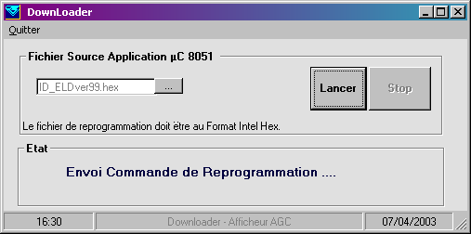

L’envoi de trois commandes de reprogrammation successive à l’afficheur est effectué afin de placer l’afficheur dans l’attente de trame de données.

Etape 4 : Vérification que la programmation est correcte.

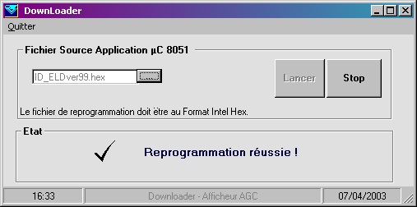

La fin de la reprogrammation est signalée par le résultat du rechargement. Ainsi deux scénarios sont possibles :
Reprogrammation réussie (cf figure ci-dessus), le checksum calculé par le logiciel de reprogrammation situé dans le µC89C51 est conforme à celui du code source (cf §8).
Reprogrammation échouée, Un problème est survenu lors de la reprogrammation. Dans ce cas plusieurs causes sont possibles : Erreur d’écriture du checksum lors de la génération du fichier source, Reset du µC8951 durant la reprogrammation, Perte de communication entre le PC et l’afficheur,.

Procédure de contrôle de la version logiciel

Logiciel Applicatif et Downloader
Lancer le logiciel banc de test afficheur AGC \Programs Files\BancDeTestAGC\ AGCBancDeTest.exe et vérifier que les champs numéro de version et numéro de release correspondent aux logiciels programmés.

Envoyer à travers ce même banc de test la commande Test 1 à l’afficheur. Il affiche son numéro de version et de release. Vérifier que les informations indiquées sont correctes.

Logiciel Neuron Chip
- Lancer le logiciel NodeUtil.exe (utilitaire MSDOS)

- Ajouter l’afficheur par la commande ‘A’.
- Saisir le Numero ID du neuron chip fournit par le Banc de test AGC (\Programs Files\
BancDeTestAGC\AGCBancDeTestVers1_0.exe) cf figure ci-dessous.

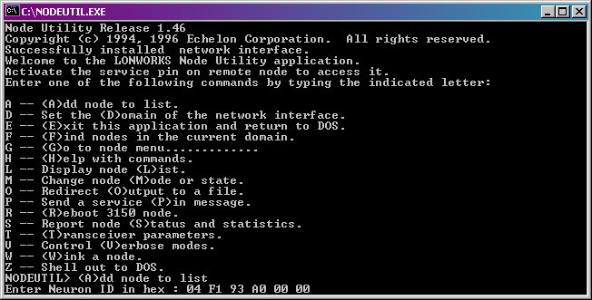

- Sasir la commande ‘G’ puis aller sur le « node » n°1 :
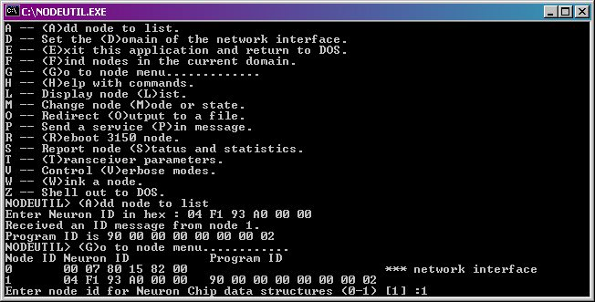

- Saisir la commande ‘R’ pour effectuer une lecture de la NVM du Neuron Chip.
- Lire l’adresse 4000 à 4002.

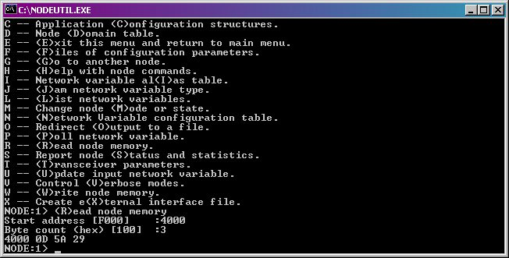

Les 3 octets fournis correspondent au checksum de l’application. Il se trouve dans le fichier .MAP crée lors de la compilation sous Node Builder : \LON\Fichiers logiciel\VERSIONxx\ AfficheurFd \Release \AfficheurFD_Ax.Map. (FLASH Signature).

Récapitulatif des checksum Neuron Chip :

N° version afficheur | ELD | ID | FD
Vers 99 | 0D5A29 | 88175D | AE5CC9
Vers A0 | 0D5A29 | 88175D | AE5CC9
Vers A1 | 5FDD7A | 0786F4 | D27AB0
Vers A2 | 330B41 | 69429F | 8C63D9

